DECLARAÇÃO DE Concordância E RESPONSABILIDADE AUTORAIS

Declaramos que concordamos com a submissão e eventual publicação na Revista Brasileira de Educação e Saúde do trabalho intitulado “CONHECIMENTO DE FEIRANTES DE MERCADOS MUNICIPAIS DA CIDADE DE PARNAÍBA-PI, SOBRE TENÍASE-CISTICERCOSE” dos autores abaixo relacionados, tendo como Autor Correspondente a Sr. Severino Cavalcante de Sousa Júnior, que ficará responsável por sua tramitação e correção.
Declaramos, ainda, que o referido artigo se insere no escopo e foco da Revista Brasileira de Educação e Saúde na área de conhecimento: Educação em Saúde Coletiva, tratando-se de um trabalho original, que não foi publicado ou está sendo considerado para publicação em outra revista, que seja no formato impresso ou eletrônico.
O (os) autor (es) do artigo também declara(m):
- Declaro que participei suficientemente do trabalho para tornar pública minha responsabilidade pelo conteúdo;
- Sendo a produção aprovada, autorizo a Revista Brasileira de Educação e Saúde, para encaminhamentos pertinentes junto as bases de dados de indexação de periódicos científicos.
- Declaramos que não há conflitos de interesses entre os autores do artigo submetido para apreciação na Revista Brasileira de Educação e Saúde.
- Declaro e concordo que os direitos autorais referentes ao artigo acima se tornarão propriedade exclusiva da Revista Brasileira de Educação e Saúde, sendo permitida a reprodução parcial ou total dos trabalhos, desde que a fonte seja citada.
Parnaíba, 13 de abril de 2020.

Karina Rodrigues dos Santos:

CPF: 29429509861

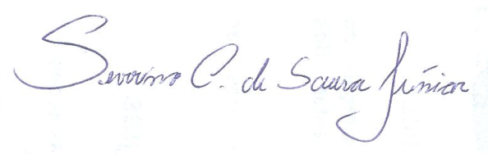

Nome: Severino Cavalcante de Sousa Júnior

CPF: 63641364353

Nome: Sávia Nunes Pinto

CPF: 67190693300
Nome: Afia dos Santos Silva

CPF:015.134.773-58

Nome: Francisco James Alves dos Santos

CPF: 061.927.703-36

Nome: Gleidy Ana de Araújo
CPF:001.400.913-78

